
Исх. № 2/1043 21 ноября 2019г.
Главам муниципальных районов
Республики Татарстан

Информирую, что в феврале 2019 года Президент Российской Федерации поставил задачу АСИ совместно с ведущими деловыми объединениями разработать Цифровую платформу для приёма обращений субъектов предпринимательской деятельности в связи с оказанием на них давления со стороны правоохранительных органов.
В целях создания и внедрения цифровой платформы Распоряжением Правительства РФ от 04 июня 2019 года № 1197-р учреждена автономная некоммерческая организация «Платформа для работы с обращениями предпринимателей».
Учредителями АНО выступили автономная некоммерческая организация «Агентство стратегических инициатив по продвижению новых проектов», Торгово-промышленная палата Российской Федерации и др.
19 ноября 2019 г., состоялась официальная презентация работы Платформы: https://tpprf.ru/ru/news/prezident-tpp-rf-sergey-katyrin-na-press-konferentsii-nazval-dva-usloviya-dlya-uspekha-platformy-po--i334282/. Работает платформа в тестовом режиме. Временно возможно рассмотрение обращений только на действия МВД. В дальнейшем к работе Платформы подсоединяться СК РФ, ФСБ и Генеральная прокуратура.
Сайт платформы: https://забизнес.рф/.
Для подачи обращения необходимо пройти процедуру регистрации на указанном сайте. После подачи обращения, оно будет обработано модератором Платформы и направлено в МВД, а также, по желанию обратившегося, в одно из бизнес-объединений для возможной экспертной оценки. Экспертное мнение будет доступно сотрудникам МВД, рассматривающим обращение предпринимателя по существу.
В ТПП РФ ответственным за рассмотрение обращений предпринимателей поступающих в адрес ТПП РФ через Платформу назначен Воробьев Сергей Евгеньевич - руководитель направления Департамента законотворческой деятельности (тел.: 8 (495) 620-05-72, vse@tpprf.ru), который готов оказать любую помощь по юридическим вопросам деятельности Платформы и рассмотрению обращений.

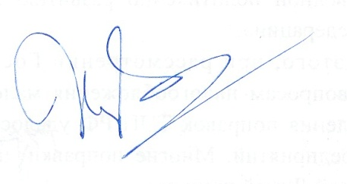
С уважением,
Председатель
ТППРТ Ш.Р.Агеев

